**О компании**

Строительный торговый дом «Петрович» — отечественная компания, которая специализируется на продаже строительных и отделочных материалов, а также комплектации крупных объектов жилой, коммерческой и социальной инфраструктуры. Основан в 1995 году в Санкт-Петербурге. Генеральный директор — Евгений Мовчан.

Компании принадлежит 20 строительно-торговых центров в Санкт-Петербурге, Москве, СЗФО и ЦФО, металлобаза и производственные площадки. Площадь складской инфраструктуры составляет 173,7 тыс. кв. м. Ассортимент компании превышает 40 000 наименований.

«Петрович» — омниканальный ретейлер. Потребитель может выбрать любой удобный для него способ покупки (контакт-центр, сайт, мобильное приложение, магазин) и легко его менять. Компания создала экосистему бесплатных цифровых сервисов, закрывающих потребности клиентов на всех этапах ремонта, а также [медиаблог](https://znaet.petrovich.ru/) с полезными инструкциями и экспертными материалами.

Основные сегменты покупателей — DIY, прорабы, крупные строительные компании. Для профессиональных строителей действует программа лояльности «[Клуб друзей «Петровича](https://petrovichclub.ru/)», которая насчитывает 540 000 активных участников. В 2022 году компания создала отдельную программу лояльности для конечных потребителей «[Союз отважных](https://petrovich.ru/loyalties/ub/about/)».

«Петрович» остается крупнейшим отечественным ретейлером товаров для строительства и ремонта. В 2022 году выручка Группы компаний выросла на 17% по сравнению с 2021 годом, достигнув 119 млрд руб. (без НДС). Доля онлайн-продаж в рознице составила 54%. Интернет-магазин [Petrovich.ru](https://petrovich.ru/) входит в топ-10 крупнейших интернет-магазинов России (по данным [аналитического агентства Data Insight](https://top100.datainsight.ru/), 2022 г.)

Компания доставляет товары в 630 городов России. В 2022 году «Петрович» осуществил 3,2 млн доставок. В 23 городах страны компания работает по принципу e-com-франшизы (в партнерстве с региональными DIY-сетями).

Система менеджмента качества СТД «Петрович» соответствует требованиям международного стандарта ISO 9001.

**Реквизиты компании:**

Общество с ограниченной ответственностью «Строительный торговый дом «Петрович»  
ИНН 7802348846  
КПП 997350001  
ОГРН: 1067847545655  
Юридический адрес: 192249, г. Санкт-Петербург, Софийская ул., д. 59, корп. 2, стр. 1, пом. 44  
Фактический адрес: 194358, г. Санкт-Петербург, пр. Энгельса, д. 157, лит. А  
р/с: 40702810555070184160  
Банк Северо-Западный банк ПАО «СБЕРБАНК»

**МЫ СТРОИМ ЖИЗНЬ!**

*Ценности Петровича*

**Развитие** – будь на шаг впереди

**Человек в приоритете** – будь другом

**Преодоление** – будь готов

# Качество «Петрович»

С 2006 года деятельность Строительного Торгового Дома «Петрович» в отношении закупки, хранения, продажи, доставки, подъёма, распила строительных материалов, колеровки лакокрасочной продукции и аренды строительного оборудования сертифицирована на соответствие требованиям международного стандарта качества ISO 9001.

# Доставка и подъем в Санкт-Петербурге

**Для оказания услуги просим указать:**

* номер дома (корпус, строение);
* особенности подъезда к дому (с какой улицы, двор, арка, пропуск, место для разгрузки);
* номер квартиры;
* код парадной;
* этаж;
* наличие лифта;
* номер телефона того, кто примет заказ на адресе.

**Стоимость услуги:**

* Стоимость услуги зависит от веса, объема и габаритов приобретенного товара, а также от выбранного вида доставки. Мы предлагаем машины с грузоподъемностью от 0,7 до 10 тонн, а также от 5 до 10 тонн с манипулятором. При расчете стоимости услуги учитывается количество адресов и точек разгрузки.
* Услуги по разгрузке товара, его проносу и подъему оплачиваются отдельно.

**Особенности:**

* Суммарный вес заказа «Курьерской доставки» не может превышать 10 кг, а габаритные размеры — 110х45х30 см. Стоимость подъема в данном случае включена в стоимость доставки.
* Цена на «Пакетную доставку длинномеров» распространяется только на заказы материалов длиной от 5,85 м. При этом максимальный вес заказа составляет 650 кг, а максимальный объем — 1 м3.
* При выборе остальных видов доставки нет ограничений по весу и габаритам товара.

# История компании

**1995**  
Основание компании под названием «Петрокон». Основное направление деятельности — фасовка цемента, продажа продукции цементного завода Пикалево. Открытие первого строительного центра на улице Сабировской (позже строительный центр был переведен на Полевую-Сабировскую ул., 50).

**1996**  
Октябрь — открытие второго строительного центра на Черниговской улице.

**1997**  
Перевод строительного центра с Черниговской улицы на Рощинскую ул., 20а.

**1998**  
Июль — ООО «Петрокон» переименовано в ООО «Строительный Торговый Дом «Петрович».  
Ноябрь — на Рощинской установлено оборудование по производству пергамина.

**1999**  
Открыт третий по счету строительный центр на Уманском, 75.

**2000**  
Основана производственная площадка по выпуску арматурной и кладочной сетки в Грузовом проезде.

**2001**  
Июнь — открытие строительного центра на ул. Салова, 46/48.

**2002**  
Введение в состав холдинга производственного подразделения по выпуску сухого фракционированного песка.

**2003**  
Июль — начало производства железобетонных колец.  
Август — регистрация товарного знака «Петрович».  
Декабрь — начало производства сухих строительных смесей «Петролит».

**2004**  
Июнь — открытие Cash & Carry на ул. Салова, 46.  
Август — открытие металлобазы «СТД „Петрович“» на Парнасе.  
Декабрь — открытие строительного центра на Таллинском шоссе, 131.

**2005**  
Январь — открытие строительного центра на ул. Косыгина, 5.  
Февраль — открытие строительного центра по адресу: Парнас, 3-й Верхний пер., 16.

**2006**  
Июль — открытие Cash & Carry на Таллинском ш., 131.  
Декабрь — получение международного сертификата качества ISO:9001.

**2007**  
Март — «СТД „Петрович“» становится официальным партнером ФК «Зенит».  
Июнь — открыт восьмой строительный центр «СТД „Петрович“» на Московской Славянке.  
Июль — открыт третий Cash & Carry компании (Парнас, 3-й Верхний пер., 16).

**2008**  
Январь — строительный центр Уманский, 75, переехала на Индустриальный проспект.  
Июнь — открытие первого регионального строительного центра «СТД „Петрович“» в Выборге.  
Июль — открытие десятого строительного центра компании на Мурманском шоссе.

**2009**  
Март — организация Клуба Друзей.  
Май — открытие строительного центра в Великом Новгороде.  
Июль — запуск проекта «Прокат строительного оборудования».  
Август — переезд строительного центра Рощинская по адресу: ул.Рощинская, д.24.

**2010**  
Февраль — открыт офис продаж на Васильевском острове на ул. Железноводской, 15.  
Май — открыт третий региональный строительный центр в Волосово.  
Ноябрь — открытие офиса продаж на Большом Сампсониевском пр., 29.

**2011**  
Январь — открытие офиса продаж на Ленинском пр., 91.  
Апрель — открытие интернет-магазина.  
Апрель — открытие строительного центра в Луге.  
Май — открытие строительного центра в Кингисеппе.  
Октябрь — открытие ЕРЦ.

**2012**  
Январь — переезд строительного центра Сабировская на Планерную, 15 В, и открытие Cash & Carry.  
Сентябрь — открытие офиса продаж на Варшавской ул., 61.  
Декабрь — открытие строительного центра в Петрозаводске.

**2013**  
Апрель — открытие двух офисов продаж: в Луге и Новгороде.  
Май — открытие офиса продаж во Всеволожске на Колтушском шоссе, 44/1.  
Июль — открытие офиса продаж в Сланцах.  
Сентябрь — открытие строительного центра в Гатчине.

**2014**  
Март — открытие первого строительного центра в Центральном федеральном округе: в Твери.  
Октябрь — открытие обновленного строительного центра на Индустриальном проспекте.

**2015**  
Май — открытие второго строительного центра в Центральном федеральном округе: в Москве.

**2016**  
Март — открытие второго строительного центра в Москве по адресу: г. Балашиха, ш. Энтузиастов, д. 11А.  
Декабрь — открытие первого мобильного офиса продаж в Москве по адресу: г. Химки, Вашутинское шоссе, владение 17.

**2017**  
Март — открытие третьего строительного центра в Москве по адресу: Московская обл., Красногорский район, 26 км Новорижского шоссе.  
Апрель — переезд строительного центра Салова на ул. Софийская, 59, корп. 2, стр.1.  
Июль — переезд строительного центра Таллинка на Таллинское ш., 155, 1, стр. 1.  
Июль — открытие второго мобильного офиса продаж в Москве по адресу: г. Солнечногорск, ул. Красная, 154.  
Октябрь — открытие четвертого строительного центра в Москве на Новорязанском ш., 23 км, 21c1.  
Декабрь — строительный центр в Гатчине был выделен из состава Санкт-Петербурга и стал самостоятельной единицей дивизиона СЗФО.

**2018**  
Февраль — открытие третьего мобильного офиса продаж в Москве по адресу: г. Лобня, Краснополянский проезд, д. 3.  
Февраль — начала осуществляться доставка заказов в города-спутники Москвы: Владимир и Калугу.  
Март — в Гатчине открылся первый дачный павильон.

**2019**Февраль — открытие Digital Room в Москве.Апрель — «Петрович» вошел в топ-10 крупнейших интернет-магазинов России (данные аналитического агентства Data Insight, по итогам 2018 года).

**2020**Март — открытие строительного центра на Симферопольском шоссе в Москве.  
Май — завершение реконструкции СТЦ «Индустриальный».

**2021**Открытие строительного центра на Дмитровском шоссе в Москве.  
Масштабирование программы WMS (Warehouse Management System, система управления складом).  
Компания масштабировала экосистему сервисов для строительства и ремонта, а также запустила медиаблог «Петрович.Знает».

**2022**«Петрович» вошел в топ-10 крупнейших интернет-магазинов России, заняв девятую строчку рейтинга (данные аналитического агентства Data Insight, по итогам 2021 года).  
Завершение реконструкции строительного центра на Мурманском шоссе.   
Завершение реконструкции строительного центра в Выборге.   
Запуск программы лояльности для конечных потребителей «Союз отважных».  
Запуск e-com-франшизы в городах России.

# Новости

**Оставьте отзыв — получите баллы в подарок от Plitonit**

• *2023-09-29*

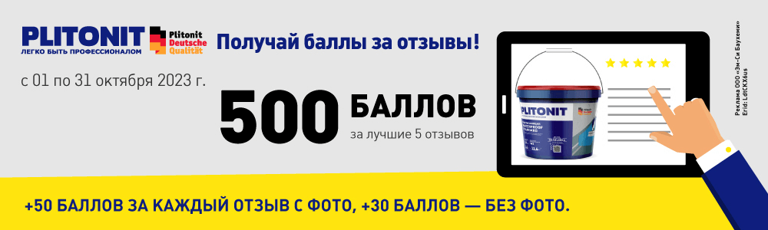

Мы рады сообщить вам о начале акции с отзывами на **товары PLITONIT**!

Поделитесь своим опытом работы с использованием **товарами PLITONIT**, оставляйте фото **работ**. Расскажите о том, почему вы выбрали именно **PLITONIT**. Авторы опубликованных отзывов получат баллы в подарок.

**Оставьте отзыв — получите баллы в подарок от GYPROC**

• *2023-09-19*

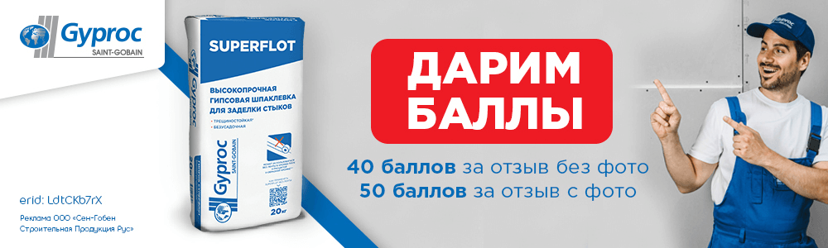

Мы рады сообщить вам о начале акции с отзывами на **шпаклевку GYPROC SUPERFLOT**!

Поделитесь своим опытом работы со **шпаклевкой GYPROC SUPERFLOT**, оставляйте фото **проектов**. Расскажите о том, почему вы выбрали именно **GYPROC SUPERFLOT**. Авторы опубликованных отзывов получат баллы в подарок.

**Временная схема проезда в СТЦ Планерная**

• *2023-08-31*

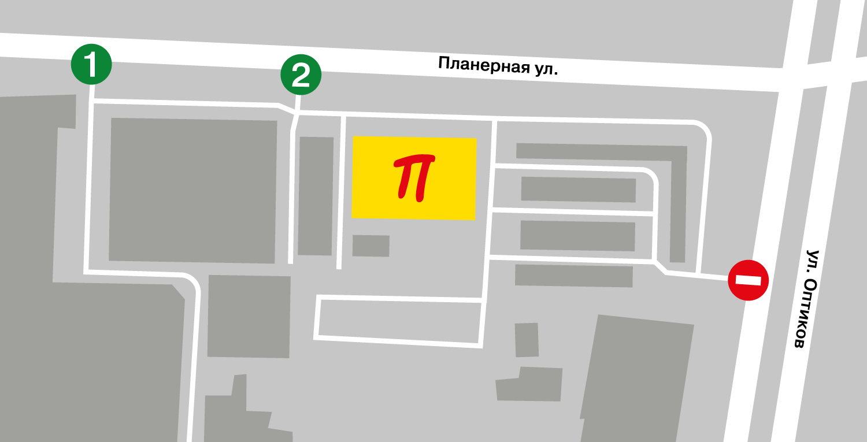

Друзья, с **29 августа до окончания работ (ориентировочно — 1 сентября 2023 года)** въезд на СТЦ «Планерная» с улицы Оптиков будет закрыт из-за проведения дорожных работ.  
Пожалуйста, заезжайте с улицы Планерной.

Со стороны улицы Савушкина удобнее воспользоваться въездом №1.

Со стороны Богатырского проспекта удобнее ехать через въезд №2, у «Сетавто».

Приносим извинения за предоставленные неудобства.

**Итоги конкурса отзывов Plitonit 10 мая — 10 июня 2023 года**

• *2023-08-16*  
Друзья! Конкурс отзывов от компании **Plitonit** завершен, и мы рады объявить победителей.

Напомним, что пять лучших отзывов награждаются дополнительными **500 баллами**.

Победители:

Татьяна, г. Москва, тел. *******6554 [Отзыв](https://petrovich.ru/catalog/12116/634989/#reviews)

Алексей, г. Санкт-Петербург, тел. *******8534 [Отзыв](https://petrovich.ru/catalog/285396221/857431/#reviews)

Илья, г. Тверь, тел. *******5115 [Отзыв](https://petrovich.ru/catalog/12116/881306/#reviews)

Евгений, г. Санкт-Петербург, тел. *******7719 [Отзыв](https://petrovich.ru/catalog/12116/882326/#reviews)

Андрей, г. Санкт-Петербург, тел. *******9027 [Отзыв](https://petrovich.ru/catalog/1451/106187/#reviews)

Поздравляем! Баллы будут зачислены на вашу карту Клуба друзей Петровича.

**Правила проведения конкурса «Лето с Greenworks»**

• *2023-06-27*

**1. Общие положения:**  
 1.1. Настоящие Правила (далее – Правила) регламентируют условия проведения Конкурса «Лето с Greenworks».   
 1.2. Конкурс носит исключительно рекламный характер, не основан на риске, не требует внесения платы за участие, не является лотереей.  
 1.3. Цель Конкурса: формирование и поддержание интереса покупателей к ООО «СТД «Петрович» и бренду Greenworks, а также увеличение лояльности покупателей.   
 1.4. Сроки проведения Конкурса, правила его проведения; информация об Организаторе Конкурса, количестве призов, месте и порядке их получения - размещены на официальном сайте ООО «СТД «Петрович» в сети «Интернет», на официальной странице ООО «СТД «Петрович» в социальной сети «ВКонтакте» (далее – социальной сети «ВК»), на официальной странице ООО «СТД «Петрович» в мессенджере Telegram (далее – мессенджере Telegram).

**2. Организатор Конкурса:**  
 2.1. Организатором Конкурса является ООО «СТД «Петрович» (далее - Организатор).   
 Юридический адрес: 192249, г. Санкт-Петербург, ул. Софийская, д. 59, корп. 2, стр. 1, пом. 44  
 ОГРН 1067847545655 ИНН 7802348846  
 КПП 997350001   
 e-mail: [ia.turchinskaia@petrovich.ru](mailto:ia.turchinskaia@petrovich.ru)  
 2.2. Партнёром Конкурса является ООО «ГРИНВОРКСТУЛС», ИНН 9705051762, КПП 770601001  
 (далее – Партнёр). Юридический адрес: 119049, г. Москва, вн. тер. г. муниципальный округ Якиманка, Якиманский переулок, д. 6, Цокольный этаж, Помещение I, комната 25, часть комнаты 34

**3. Сроки проведения Конкурса:**  
 3.1. Конкурс проводится в период с 28.06.23 по 12.07.23, включительно.

**Оплачивайте покупки в «Петровиче» через СБП и участвуйте в летнем розыгрыше денежных призов**

• *2023-05-29*



Начинается горячая пора отпусков! Система быстрых платежей поможет проще простого провести классное лето. Совершайте любые покупки на сумму от 10 рублей в «Петровиче» через СБП с 29 мая по 30 июля 2023 года и получите шанс выиграть:   
 ● 1 000 рублей – 20 000 победителей в неделю  
 ● 1 000 000 рублей – 5 победителей в месяц

После совершения покупок проверяйте возможный выигрыш на сайте [sbp.nspk.ru/promo](http://sbp.nspk.ru/promo).